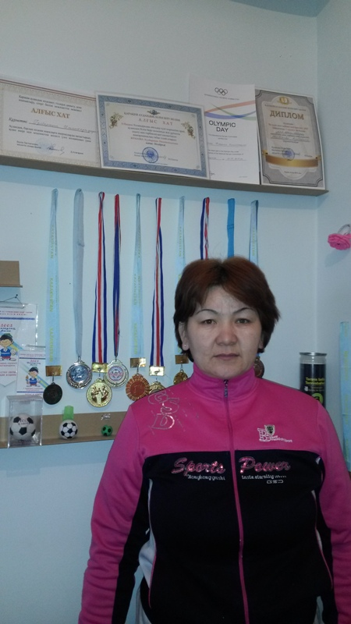***Жұмаева Күлбаршын Иманғазықызы***

***Маңғыстау облысы.Қарақия ауданы,***

***Мұнайшы селосы,№7 орта мектептің***

***дене шынықтыру пәні мұғалімі***

***Сабақтың тақырыбы :*** *Бөрене үстінде тепе-теңдікті сақтау жаттығулары*

***Сабақтың өтетін орны*** *: Спорт зал*

***Сабақтың мақсаты****:*

***Білімділігі*** *: Оқушыларға акробатикалық және бөренеде жүрудің түрлерін үйрету.* ***Дамытушылығы:*** *Қозғалыс белсенділігін білім негізінде қалыптастыру, икемділікке, ептілікке, өзін-өзі сенімділікке тәрбиелеу.*

***Тәрбиелігі:*** *Оқушыларды адамгершілікке, ұйымшылдыққа салауатты өмір салтын сақтауға баулу.*

***Құрал жабдықтар****: Бөрене, ысқырық,гимнастикалық төсеніш , секундамер.*

*Дайндық бөлімі:*

*Сапқа тұру. Оқушы мәліметін тыңдау.*

*Оқушылардың спорттық киімдерін тексеру.*

*Амандасу. сабақтың мақсатын түсіндіру.*

*Саптағы жаттығулар: бұйрықпен орындау*

*Оңға бұрыл!,Солға бұрыл! Ай-нал! (3-4 рет )*

*Солға залды айнала қадам бас!*

*бір қалыпты жүру,бір қалыпты жүгіру,жүгіруді үдету,бәр пәрменімен залды*

*айнала жүгіру.*

*Б.қ.аяқтың ұшымен жүру,өкшемен жүру, сол жақ бүйірмен*

*жүгіру,оң жақ бүйрімен жүгіру,артпен жүгіру,бұрыштан-бұрышқа жүгіру.*

*Жалпы дене жаттығулары:*

*Б.қ.-қол белде,басымызды қозғаймыз*

*1-2 оңға*

*3-4солға 3-4 рет.*

*Б.қ.-қол иықта ұстау*

*1-4 - қолды алға айналдырамыз*

*5-8 қолды артқа айналдырамыз*

*Б.қ.- екі қолды бүгіп,кеуденің тұсында ұстау*

*1-2 -кеуде тұста сермеу*

*3-4- қолды жазып екі қапталда сермеу.*

*Б.қ.- қолды белге ұстап*

*1-2- оңға айналдыру*

*3-4- солға айналдыру.*

*Б.қ.- бір орнында тұрып секіру,жүгіру*

*Б.қ.-қолымыз алда,жоғарыда,қапталда,төмен түсіреміз.3-4рет*

***Негізгі бөлім:***

*Тепе-теңдікті сақтау жаттығуларын үйрену тәсілдері*

*1.қарлығаш кейпінде тұру.*

*2.бір аяқпен тұру*

*3.қолды екі жаққа созып,жіптің үстімен жүру.*

*4.Аяқтың ұшымен,тізені жоғары көтере,алға аттап басып, тіркемлі адымдармен төбеге зат қойып жүру.*

*5.Оқушыларды екі топқа бөліп қарама-қарсы тұрғызып,алма кезек сыныптасының көмегімен қарлығаш бейнесін жасау.*

*Осылайша жаттығу жалғасады.*

*Қозғалмалы ойын:1,2,3 қатып қалған ескерткіш*

*Оқушыларды екі топқа бөліп,берілген уақыт ішінде.*

*аяғын көтеріп қатып қалуы тиіс. Кім қозғалса ойыннан шығады.*

*екі топтың оқушы саны осылай азайып ең соңында көп қалған топ ұтады.*

*Қорытынды бөлім:*

*Сапқа тұрғызу,бастапқы қалыпқа келу.*

*Сабақты қорытындылау. Оқушылардың жетістіктері мен жіберген*

*кемшіліктеріне тоқталып ескерту жасау дұрыс бағалау.*

*Үйге тапсырма беру.*